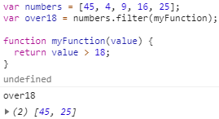

过滤器

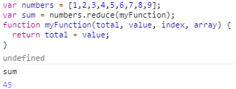

计算总和

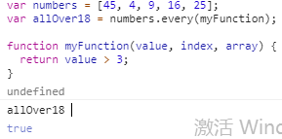

是否每个都大于3

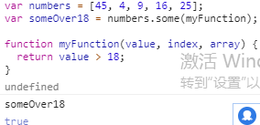

部分元素是否能够通过测试（部分大于18，所以通过了测试）

var fruits = ["Apple", "Orange", "Apple", "Mango"];

var a = fruits.lastIndexOf("Apple");

从数组结尾开始搜索。

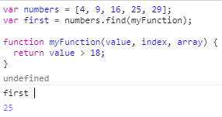

查找第一个符合条件的元素

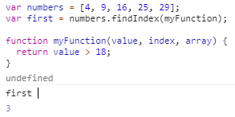

查找符合条件的第一个元素的索引

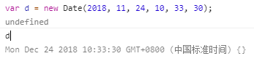

### **1. javascript的typeof返回哪些数据类型.**

答案：string,boolean,number,undefined,function,object

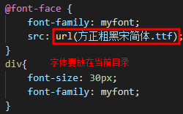

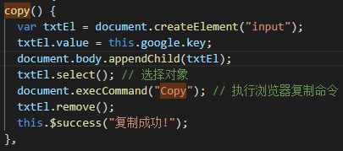



Onsubmit=”Return false”就不会提交到服务器

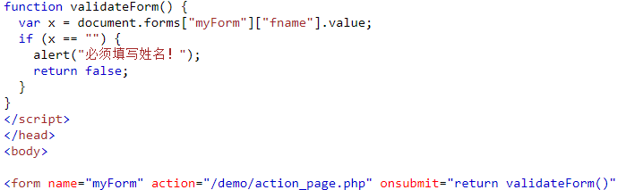



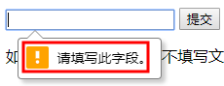



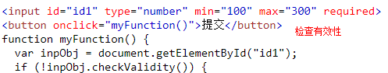

Object.prototype 位于原型继承链的顶端

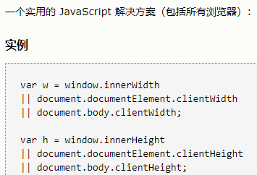

Window.screen.width屏幕宽度，与窗口无关

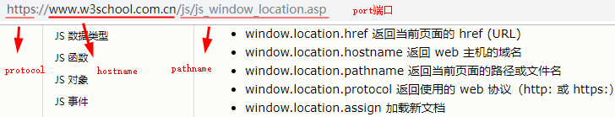

* history.back() - 等同于在浏览器点击后退按钮
* history.forward() - 等同于在浏览器中点击前进按钮